**CONTROL DE LUCES Y VENTILACIÓN MEDIANTE GPIO Y ARDUINO**

En este método de control de luces y ventilación vamos a utilizar un método híbrido entre los pines GPIO de la Raspberry y la Arduino.

Lo que vamos a hacer: En este caso vamos a utilizar los script que utilizamos en el documento 9.1 “Control de luces y ventilador mediante GPIO” para mandar un señal eléctrica a la arduino que la analizará y según por cual pin entre emitirá voltaje por otro pin para encender lo que se precise.

Primero tendremos que seleccionar los pines que vamos a utilizar como entrada y los pines que vamos a utilizar como salida.

Los pines de entrada serán:

Pin 2 🡪 entrada luz salón, pin 3 🡪 entrada luz exterior, pin 4 🡪 entrada luz garaje, pin 5 🡪 entrada ventilador

Los pines de salida serán:

Pin 6 🡪 salida luz salón, pin 7 🡪 salida luz exterior, pin 8 🡪 salida luz garaje, pin 9 🡪 salida ventilador

Una vez que sabemos que pines utilizaremos como entrada y cuales como salida vamos con el código a cargar en la arduino.

//seleccionamos los pines de entrada

int insalon = 2;

int inexterior = 3;

int ingaraje = 4;

int inventilador = 5;

// seleccionamos los pines de salida

int outsalon = 6;

int outexterior = 7;

int outgaraje = 8;

int outventilador = 9;

//Variables donde se almacenan los datos leidos

int salon = 0;

int exterior = 0;

int garaje = 0;

int ventilador = 0;

void setup() {

//declaramos los pines como salida o entrada

pinMode(outsalon, OUTPUT);

pinMode(outexterior, OUTPUT);

pinMode(outgaraje, OUTPUT);

pinMode(outventilador, OUTPUT);

pinMode(insalon, INPUT);

pinMode(inexterior, INPUT);

pinMode(ingaraje, INPUT);

pinMode(inventilador, INPUT);

}

//bucle principal

void loop() {

//leemos los valores de los pines de entrada y si están en "HIGH" encendemos los pines de salida asociados

salon = digitalRead(insalon);

digitalWrite(outsalon, salon);

exterior = digitalRead(inexterior);

digitalWrite(outexterior, exterior);

garaje = digitalRead(ingaraje);

digitalWrite(outgaraje, garaje);

ventilador = digitalRead(inventilador);

digitalWrite(outventilador, ventilador);

}

**Una vez cargado el código procedemos a cablear las conexiones:**

Habría que cablear :

**De la Raspberry a la arduino:**

GPIO4(raspberry) al pin digital 2(arduino)

GPIO17 al pin digital 3

GPIO18 al pin digital 4

GPIO27 al pin digital 5

**De la arduino a los componentes:**

Del pin digital 6 al led del salón

Del pin digital 7 al led del exterior

Del pin digital 8 al led del garaje

Del pin digital 8 a la base del transistor encargado de encender el ventilador

Del pin de tierra a la tierra de todos los componentes

Del pin de 5V a la toma positiva del

**Funcionamiento:**

Una vez creado todo este sistema de scripts simplemente tendremos que ejecutar los siguiente comandos desde la consola de comandos de la RPI

Encender luz salón🡪sh /home/pi/gpioscripts/luces/salon.sh encender

Apagar luz Salón🡪 sh /home/pi/gpioscripts/luces/salon.sh apagar

Encender Luz exterior 🡪sh /home/pi/gpioscripts/luces/exterior.sh encender

Apagar Luz exterior 🡪 sh /home/pi/gpioscripts/luces/exterior.sh apagar

Encender luz garaje 🡪 sh /home/pi/gpioscripts/luces/garaje.sh encender

Apagar luz garaje 🡪 sh /home/pi/gpioscripts/luces/garaje.sh apagar

Encender Ventilador 🡪 sh /home/pi/gpioscripts/ventilacion/ventilador encender

Apagar Ventilador 🡪 sh /home/pi/gpioscripts/ventilacion/ventilador apagar

**MONTAJE DEL CIRCUITO**

Los led se alimentarán directamente del voltaje de salida de los pines de la arduino, pero para proteger la placa pondremos una resistencia en serie de 620 ohm a cada led.

En cuanto al ventilador, se alimentará con 5V proveniente de la arduino, el esquema eléctrico que seguirá será el siguiente:

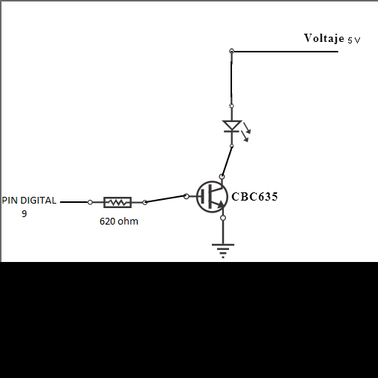

**FOTOS DEL MONTAJE**

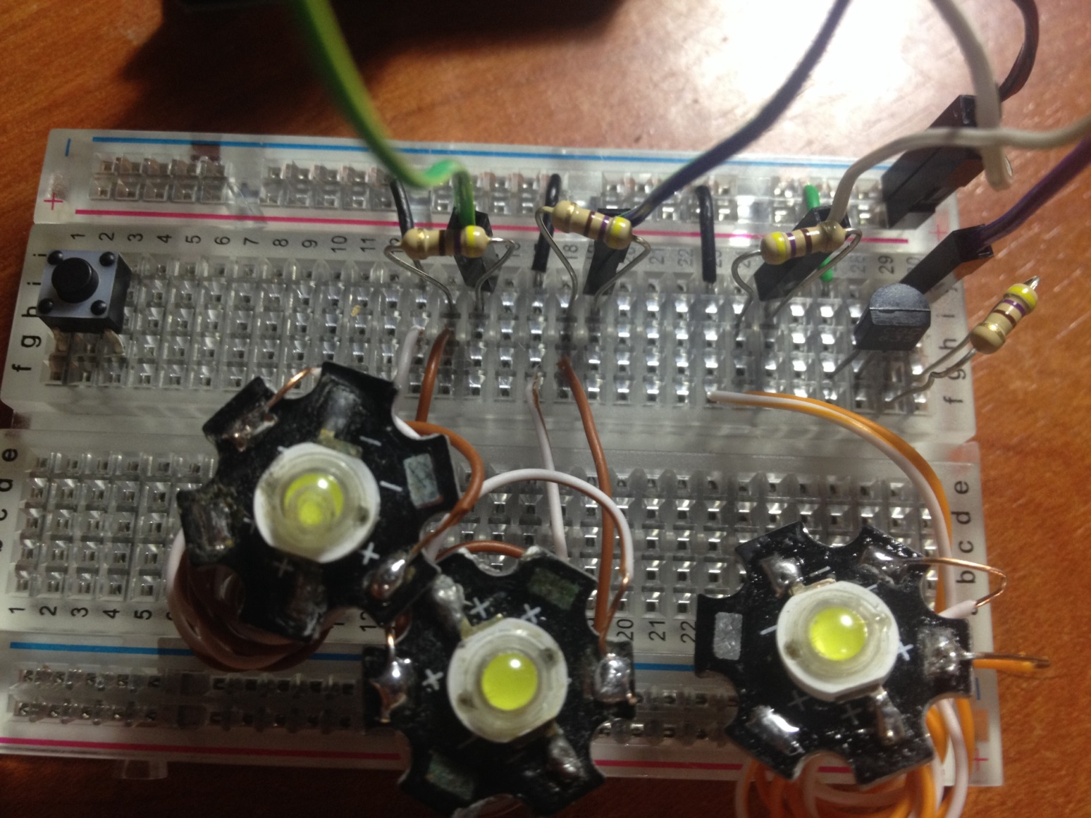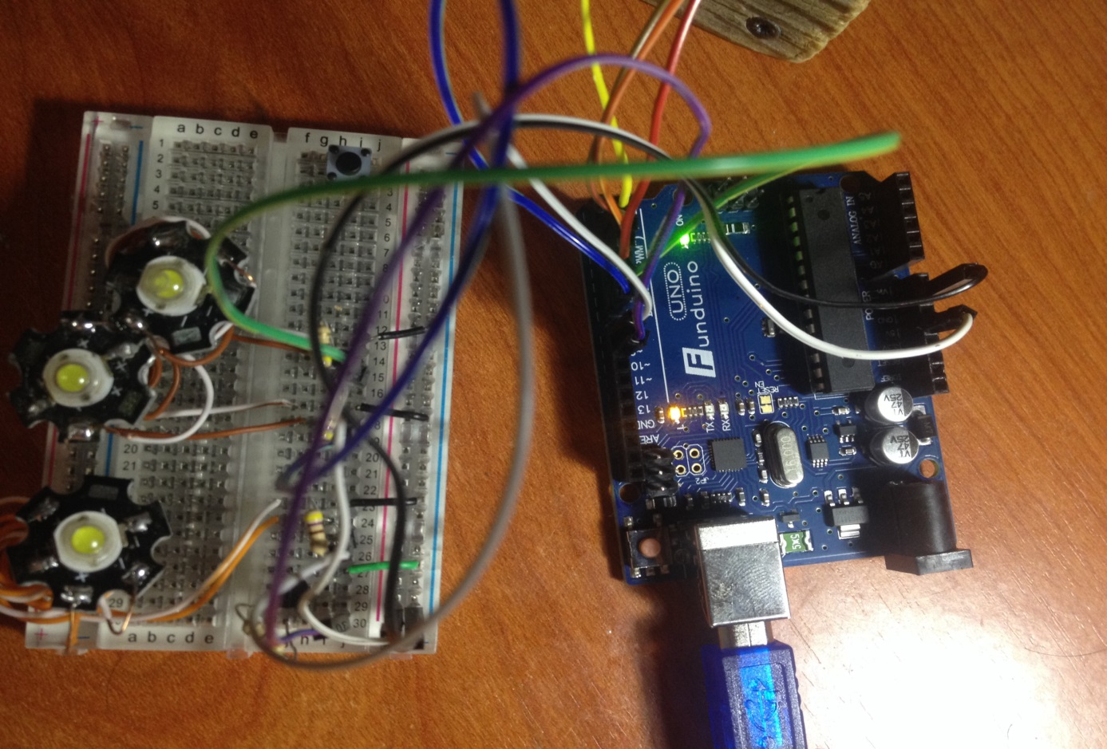

Hay que tener en cuenta que el ventilador no está montado, para montarlo la parte positiva iría conectada a la línea roja que abastece 5V y la negativa a la patilla central del transistor (posición 28 en la placa prototipo).

Fuentes: <http://arduino.cc/es/Tutorial/DigitalPins> , <http://arduino.cc/es/Reference/DigitalRead>